Лабораторная работа №1

Титаренко Анастасия Дмитриевна

Содержание

Цель работы 1

Выполнение лабораторной работы 1

Вывод 23

Контрольные вопросы 23

# Цель работы

Целью данной работы является приобретение практических навыков установки операционной системы на виртуальную машину, настройки минимально необходимых для дальнейшей работы сервисов.

# Выполнение лабораторной работы

Создала новую виртуальную машину. Указала имя виртуальной машины, тип операционной системы — Linux, RedHat.

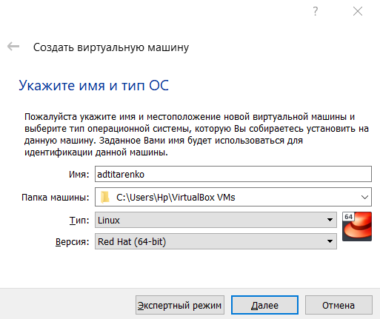

Рис.1.1

*рис. 1.1. Окно «Имя машины и тип ОС».*

Указала размер основной памяти виртуальной машины — 2048 МБ

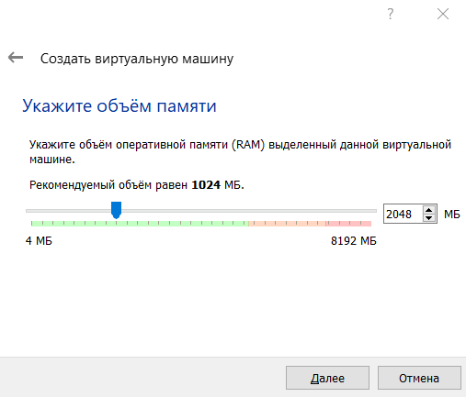

Рис.1.2

*рис. 1.2. Окно «Размер основной памяти».*

Задала конфигурацию жёсткого диска — загрузочный, VDI (BirtualBox Disk Image), динамический виртуальный диск.

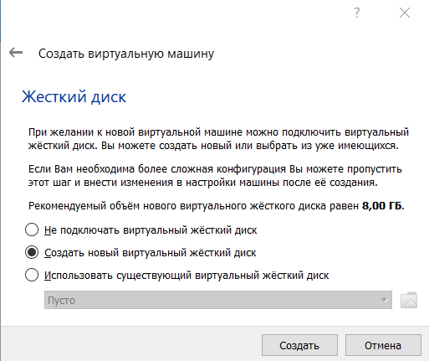

Рис.1.3

*рис. 1.3. Окно подключения или создания жёсткого диска на виртуальной машине.*

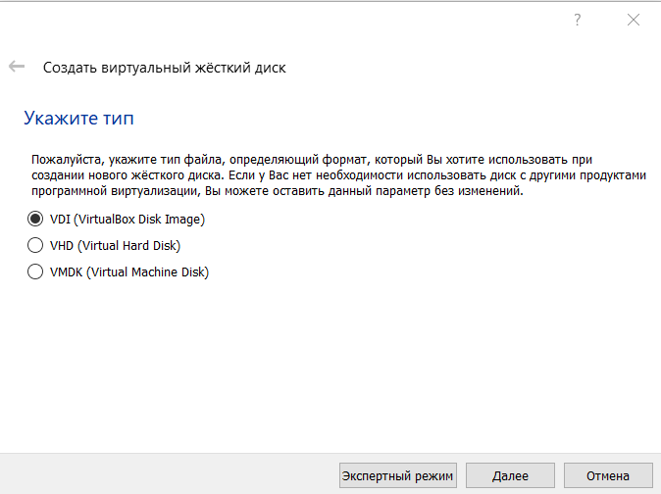

Рис.1.4

*рис. 1.4. Окно определения типа подключения виртуального жёсткого диска.*

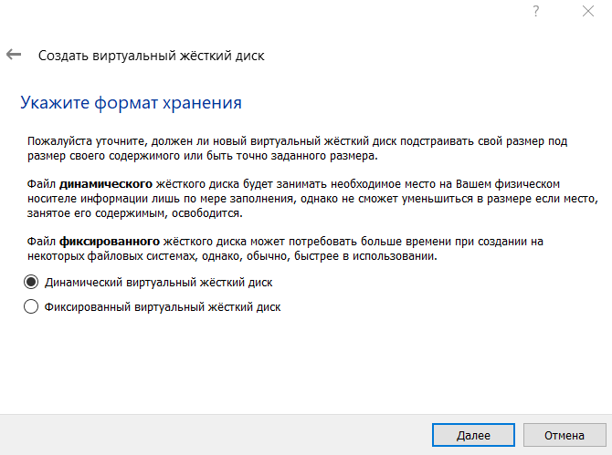

Рис.1.5

*рис. 1.5. Окно определения формата виртуального жёсткого диска.*

Задала размер диска — 40 ГБ (или больше), его расположение.

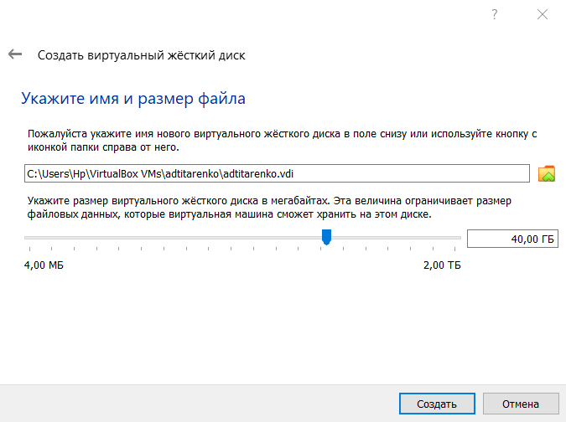

Рис.1.6

*рис. 1.6. Окно определения размера виртуального динамического жёсткого диска и его расположения.*

Добавила новый привод оптических дисков и выбрала образ операционной системы

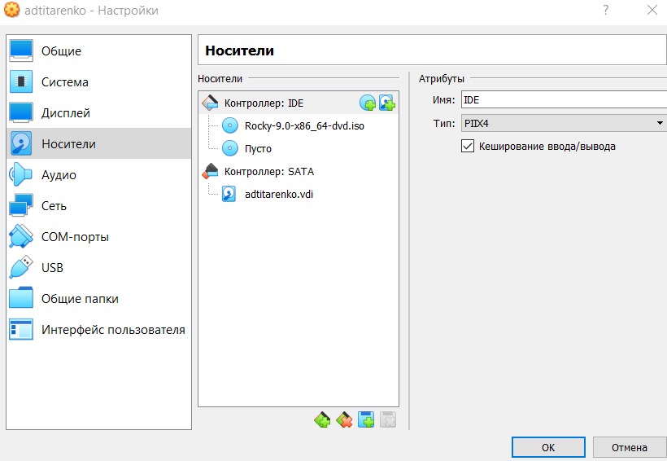

Рис.1.7

*рис. 1.7. Окно «Носители» виртуальной машины: подключение образа оптического диска.*

Запустила виртуальную машину, выбрала English в качестве языка интерфейса и перешла к настройкам установки операционной системы. В разделе выбора программ указала в качестве базового окружения Server with GUI, а в качестве дополнения — Development Tools.

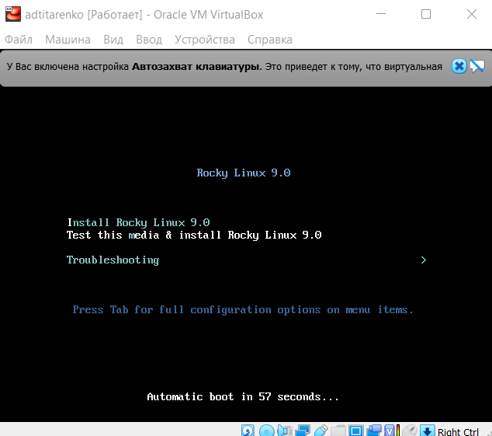

Рис.1.8

*рис. 1.8. Запуск виртуальной машины.*

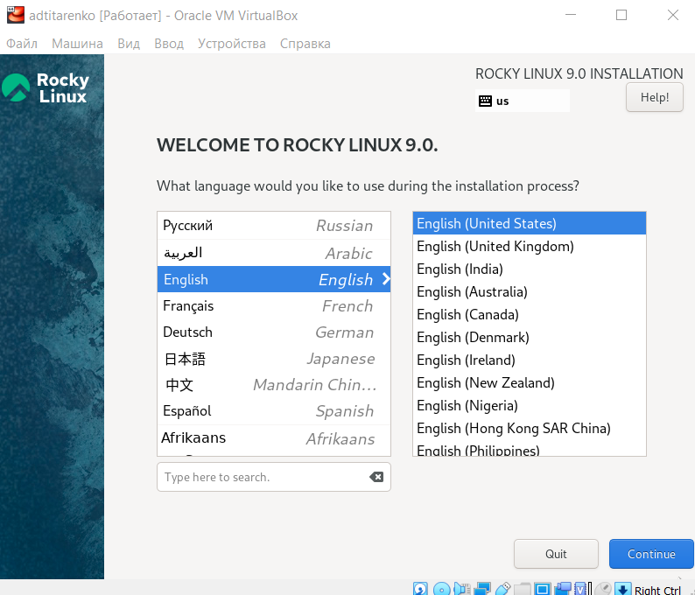

Рис.1.9

*рис. 1.9. Установка английского языка интерфейса ОС.*

Отключила KDUMP.

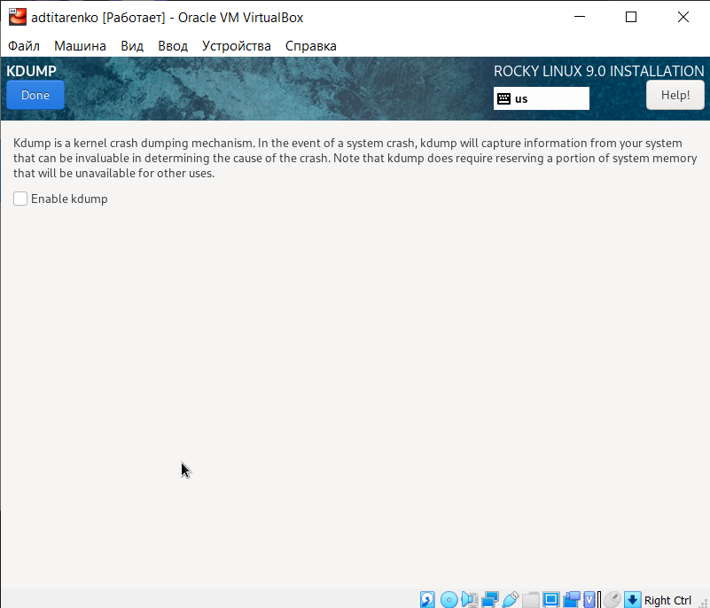

Рис.1.10

*рис. 1.10. Окно настройки установки: отключение KDUMP.*

Место установки ОС оставила без изменения.

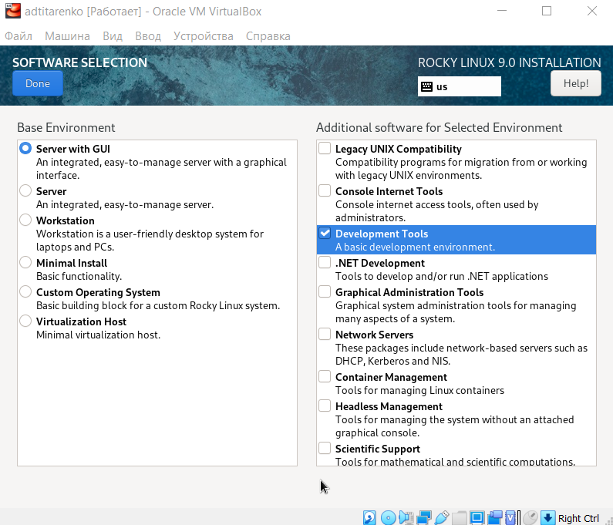

Рис.1.11

*рис. 1.11. Окно настройки установки: выбор программ.*

Включила сетевое соединение и в качестве имени узла указала adtitarenko.

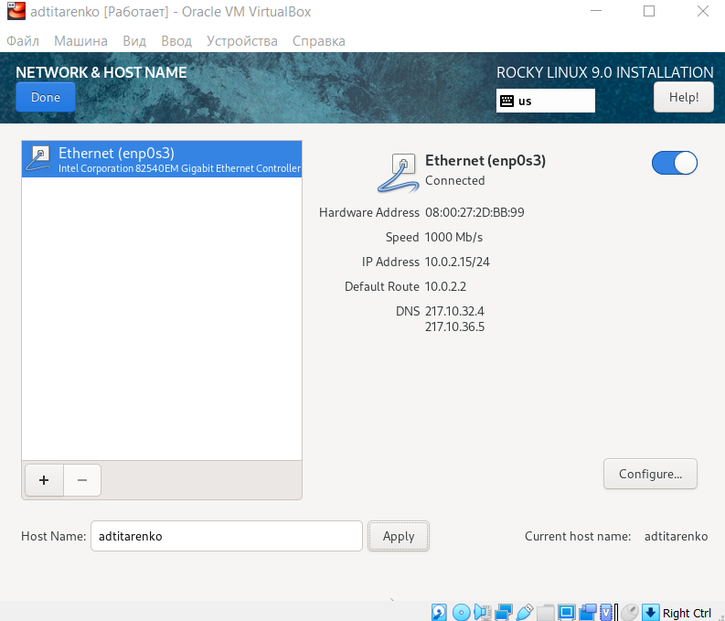

Рис.1.12

*рис. 1.12. Окно настройки установки: сеть и имя узла.*

Установила пароль для root и пользователя с правами администратора.

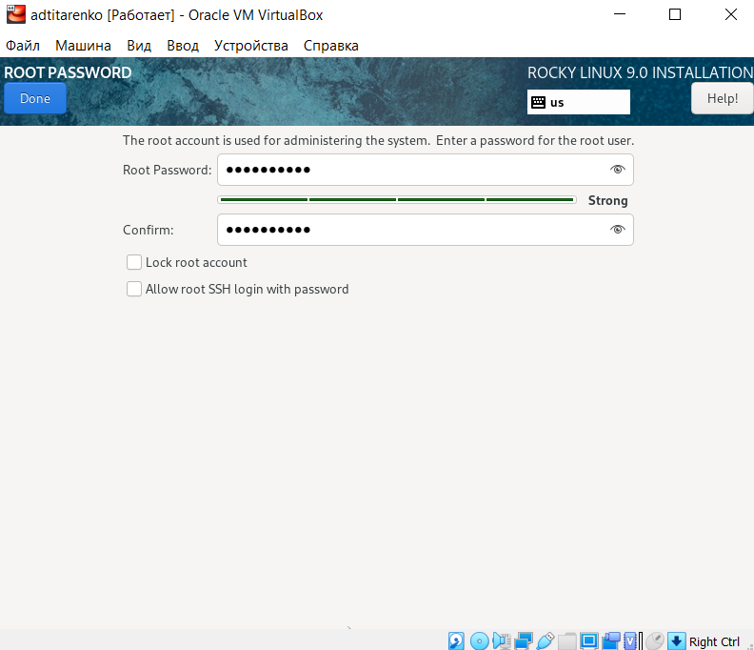

Рис.1.13

*рис. 1.13. Установка пароля для root.*

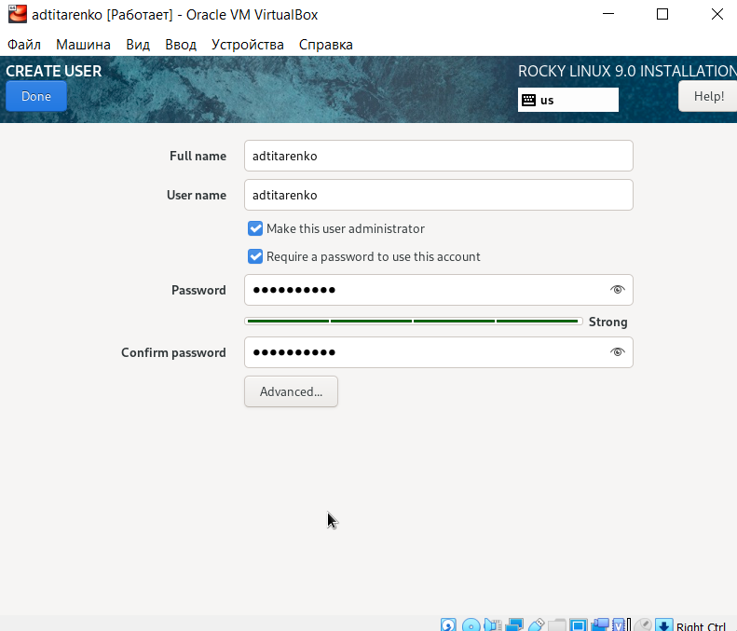

Рис.1.14

*рис. 1.14. Установка пароля для пользователя с правами администратора.*

После завершения установки операционной системы корректно перезапустила виртуальную машину и приняла условия лицензии.

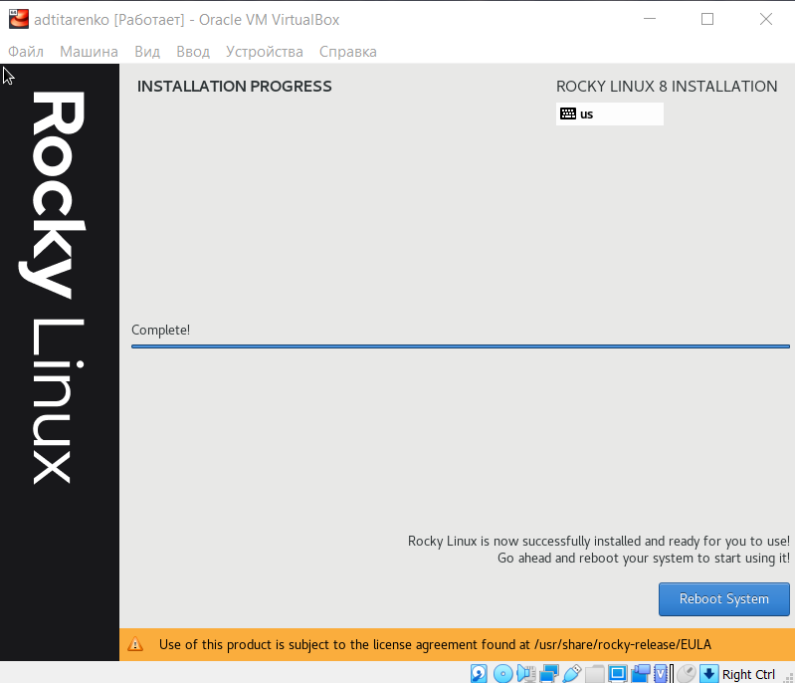

Рис.1.15

*рис. 1.15. Завершение установки ОС.*

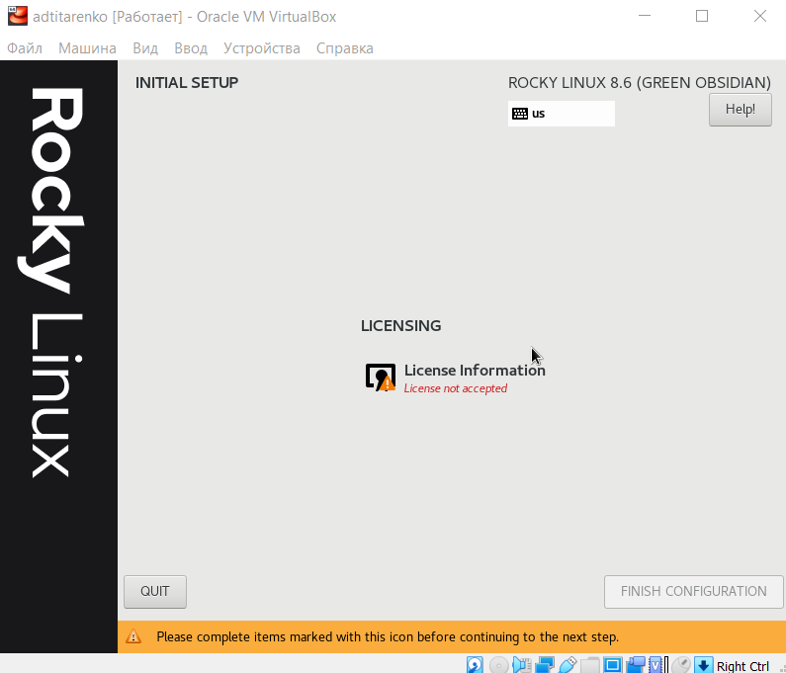

Рис.1.16

*рис. 1.16. Первоначальная настройка ОС: переход к лицензии.*

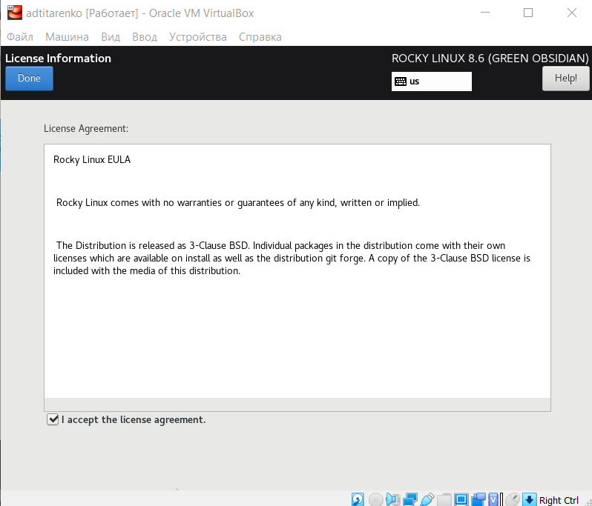

Рис.1.17

*рис. 1.17. Первоначальная настройка ОС: лицензия.*

Вошла в ОС под заданной мной при установке учётной записью. В меню Устройства виртуальной машины подключила образ диска дополнений гостевой ОС, ввела пароль пользователя root.

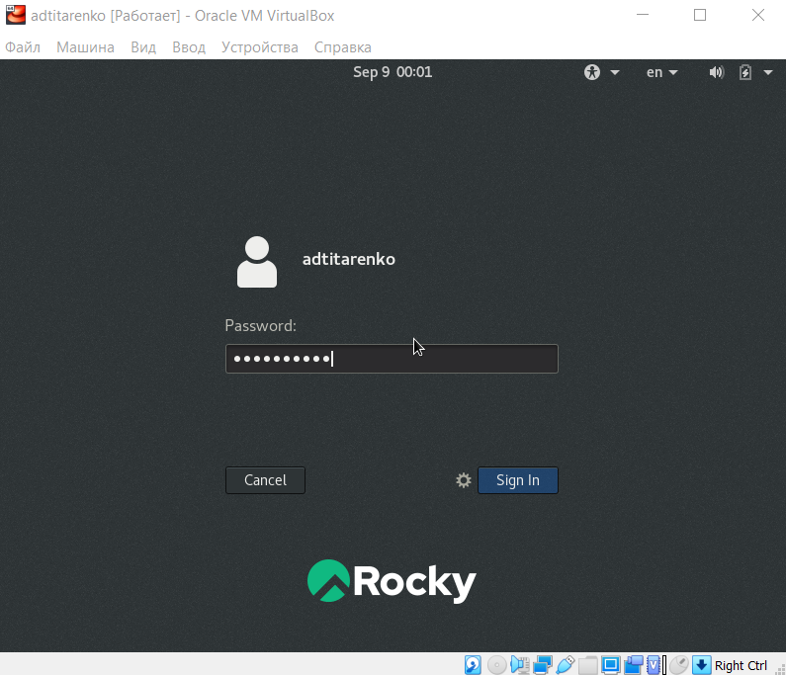

Рис.1.18

*рис. 1.18. Вход в ОС.*

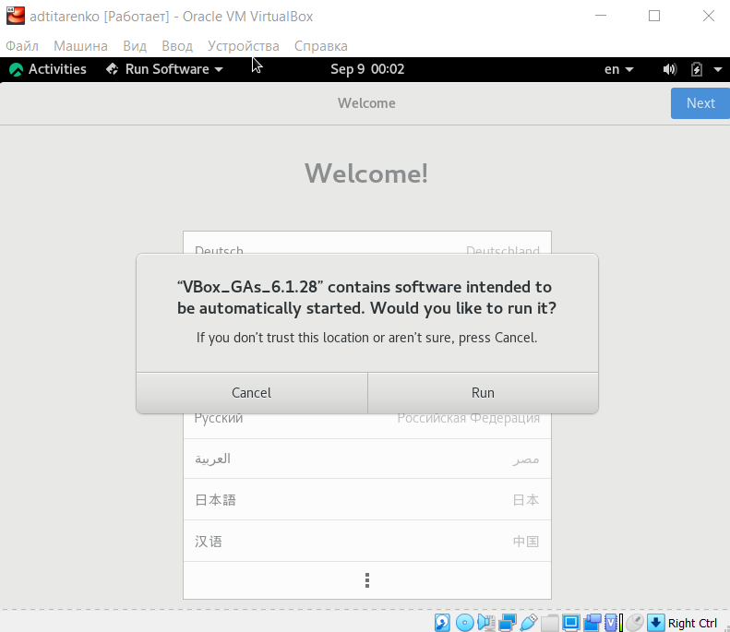

Рис.1.19

*рис. 1.19. Запуск образа диска дополнений гостевой ОС.*

После загрузки дополнений нажала Return или Enter и корректно перезагрузила виртуальную машину.

**Домашнее задание**

В окне терминала проанализировала последовательность загрузки системы, выполнив команду dmesg

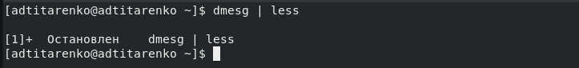

Рис.1.20

*рис. 1.20. Выполнение команды dmesg.*

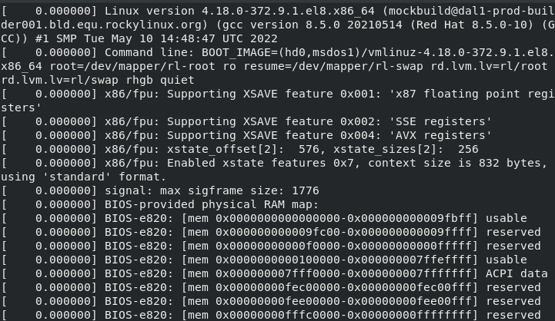

Рис.1.21

*рис. 1.21. Выполнение команды dmesg-2.*

Получила следующую информацию. 1. Версия ядра Linux (Linux version). 2. Частота процессора (Detected Mhz processor).

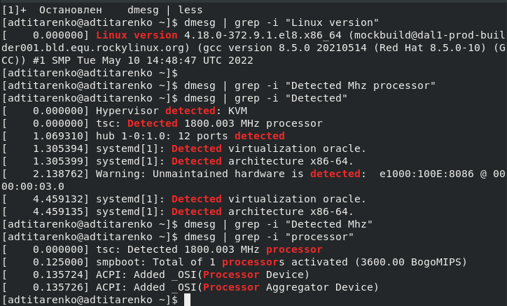

Рис.1.22

*рис. 1.22. Версия ядра Linux и Частота процессора.*

1. Модель процессора (CPU0).
2. Объем доступной оперативной памяти (Memory available).

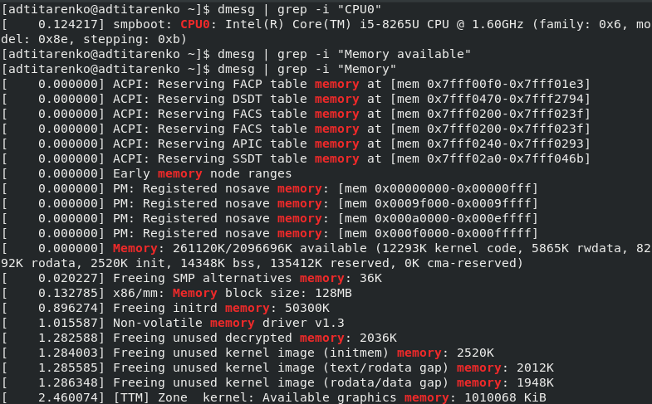

Рис.1.23

*рис. 1.23. Модель процессора и Объем доступной оперативной памяти.*

1. Тип обнаруженного гипервизора (Hypervisor detected).
2. Тип файловой системы корневого раздела.

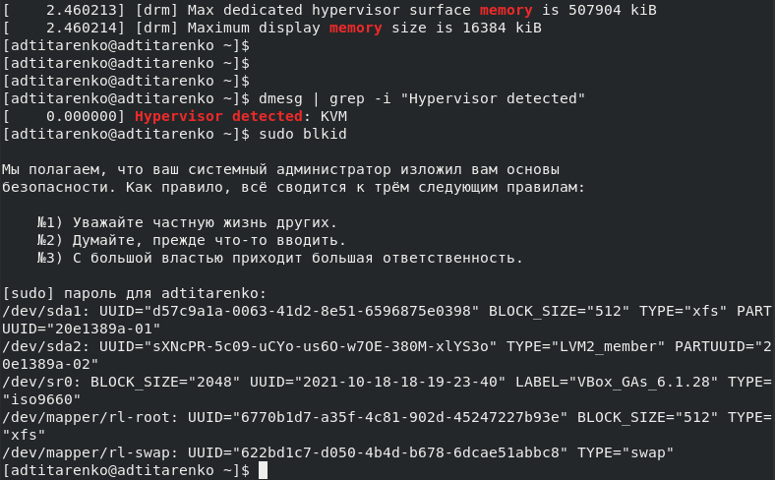

Рис.1.24

*рис. 1.24. Тип обнаруженного гипервизора и Тип файловой системы корневого раздела.*

1. Последовательность монтирования файловых систем.

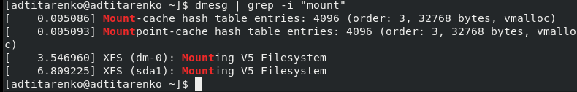

Рис.1.25

*рис. 1.25. Последовательность монтирования файловых систем.*

# Вывод

Приобрела практические навыки установки операционной системы на виртуальную машину, настройки минимально необходимых для дальнейшей работы сервисов.

# Контрольные вопросы

1. Какую информацию содержит учётная запись пользователя?

* **Ответ:**
* • Имя пользователя (user name) - в рамках системы имя должно быть уникальным. В именах должны использоваться только английские буквы, числа и символы _ и . (точка).
* • Идентификационный номер пользователя (UID) - является уникальным идентификатором пользователя в системе. Система отслеживает пользователей по UID, а не по именам.
* • Идентификационный номер группы (GID) - обозначает группу, к которой относится пользователь. Каждый пользователь может принадлежать к одной или нескольким группам. Принадлежность пользователя к группе устанавливает системный администратор, чтобы иметь возможность ограничивать доступ пользователей к тем или иным ресурсам системы.
* • Пароль (password) - пароль пользователя в зашифрованном виде.
* • Полное имя (full name) - помимо системного имени может присутствовать полное имя пользователя, например, фамилия и имя.
* • Домашний каталог (home directory) - каталог, в который попадает пользователь после входа в систему. Подобный каталог имеется у каждого пользователя, все пользовательские каталоги хранятся в директории /home.
* • Начальная оболочка (login shell) - командная оболочка, которая будет запускаться при входе в систему. Например, /bin/bash.

1. Укажите команды терминала и приведите примеры:

* – для получения справки по команде;
* **Ответ:** –help (например, ls –help – отобразит справку для команды ls)
* 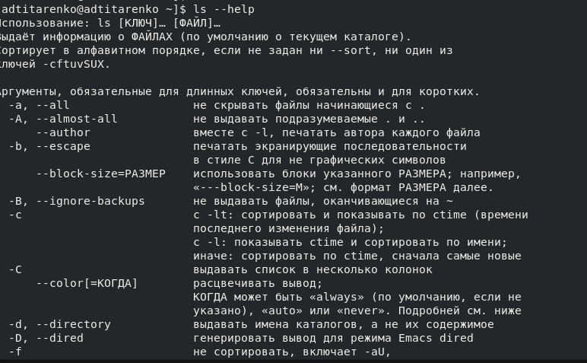
* Рис.1.26
* *рис. 1.26. Команда –help.*
* – для перемещения по файловой системе;
* **Ответ:** cd
* – для просмотра содержимого каталога;
* **Ответ:** ls
* – для определения объёма каталога;
* **Ответ:** du
* – для создания / удаления каталогов / файлов;
* **Ответ:** mkdir, touch - создание пустых каталогов и файлов, а rm удаление файлов или каталогов (Для удаления пустого rm -d , чтобы удалить непустые каталоги и все файлы внутри них rm -r )
* 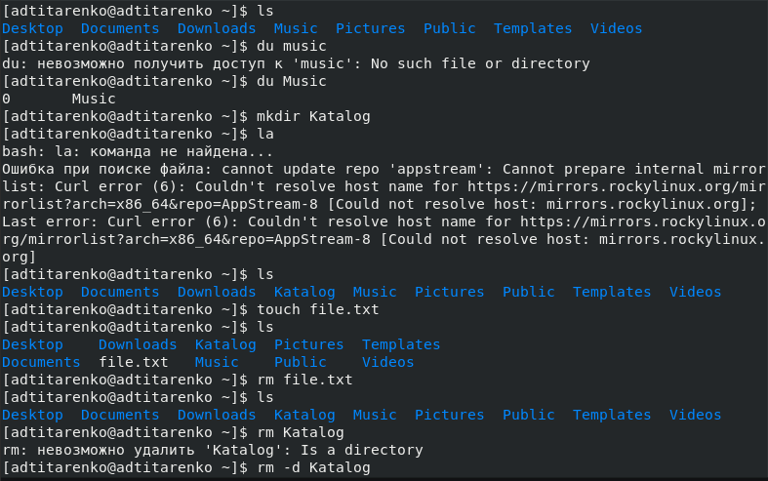
* Рис.1.27
* *рис. 1.27. Команды ls, du, mkdir, touch, rm.*
* – для задания определённых прав на файл / каталог;
* **Ответ:** ls -l – просмотр прав, chmod +x – изменение прав
* – для просмотра истории команд.
* **Ответ:** history
* 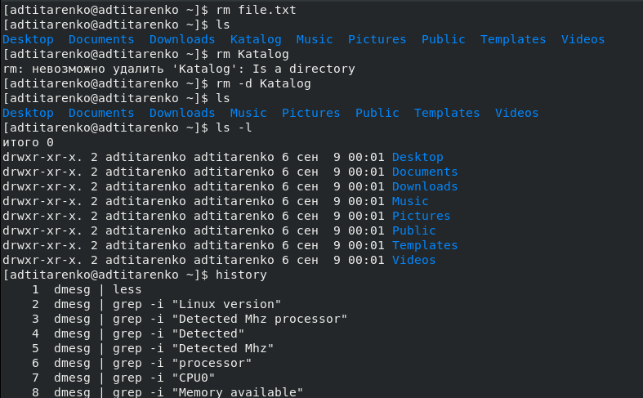
* Рис.1.28
* *рис. 1.28. Команды rm, ls -l, history.*

1. Что такое файловая система? Приведите примеры с краткой характеристикой.

* **Ответ:** файловая система - это набор спецификаций и соответствующее им программное обеспечение, которые отвечают за создание, уничтожение, организацию, чтение, запись, модификацию и перемещение файловой информации, а также за управление доступом к файлам и за управлением ресурсами, которые используются файлами. Параметры файловой системы изначально определяют формат содержимого, группируют его в понятном, для операционной системы, виде, содержащим набор файлов и каталогов, устанавливают максимальный граничный размер файла и раздела, управляют приоритетами доступа, осуществляют шифрование файлов, назначают набор атрибутов файла и перенаправляют к конкретной информации при соответствующем запросе операционной системы. Файловые системы определяют способ хранения данных. От них зависит, с какими ограничениями столкнется пользователь, насколько быстрыми будут операции чтения и записи и как долго накопитель проработает без сбоев. Несколько примеров файловых систем:
* • Ext2, Ext3, Ext4 или Extended Filesystem - это стандартная файловая система для Linux. Она самая стабильная из всех существующих, кодовая база изменяется очень редко, и эта файловая система содержит больше всего функций.
* • FS или Journaled File System была разработана в IBM для AIX UNIX и использовалась в качестве альтернативы для файловых систем ext. Сейчас она используется там, где необходима высокая стабильность и минимальное потребление ресурсов.
* • ReiserFS - была разработана намного позже, в качестве альтернативы ext3 с улучшенной производительностью и расширенными возможностями. Поддерживает только Linux.
* • Btrfs или B-Tree File System - это совершенно новая файловая система, которая сосредоточена на отказоустойчивости, легкости администрирования и восстановления данных.
* • Другие файловые системы, такие как NTFS, FAT, HFS могут использоваться в Linux, но корневая файловая система Linux на них не устанавливается, поскольку они для этого не предназначены.

1. Как посмотреть, какие файловые системы подмонтированы в ОС?

* **Ответ:** с помощью команды *mount*

1. Как удалить зависший процесс?

* **Ответ:** использовать команду *xkill* в терминале